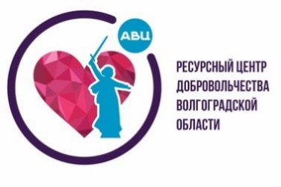
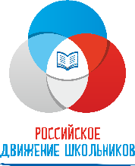

Приглашаем принять участие
во II городском онлайн-слете «Школа юного волонтера»!

Слет проводится в рамках деятельности муниципального центра школьного добровольчества Волгоградской области в городском округе город Волжский

Ждем представителей школьных волонтерских отрядов 19 ноября 2020 года на платформе Zoom в 14.30

Цели слета:
организация конструктивного взаимодействия в интересах развития идей добровольчества между волонтерскими отрядами, общественными организациями и объединениями, средствами массовой информации, иными организациями и должностными лицами
Задачи слета:
- формирование активной гражданской позиции, осознание проблем, связанных с организацией и вовлечением в волонтерскую деятельность;
- развитие социальной, творческой инициативы личности обучающихся;
- просвещение молодежи в области добровольчества;
- информирование о волонтерской деятельности.

Программа слета:

- Приветственное слово Чеботаревой М. Н., начальника отдела развития добровольческого движения ГБУ Волгоградской области "Центр молодежной политики", руководитель регионального ресурсного центра добровольчества Волгоградской области.
- Приветственное слово Кукуева Ю. О., руководителя регионального ресурсного центра РДШ Волгоградской области, председателя правления ВРОО «Центр творческой молодежи».
- Приветственное слово Болгановой Д.Ю. заместителя начальника управления образования администрации городского округа-город Волжский.
- Визитные карточки школьных волонтерских отрядов г. Волжского (до 5 минут).
- Образовательный интенсив по организации волонтерской деятельности

- Для участия в слете необходимо до 16 ноября 2021 г. отправить заявку на почту слета ld29@rambler.ru
- В заявке необходимо указать организацию, название отряда, состав отряда (от 4 до 15 человек), ФИО и должность руководителя, телефон и e-mail руководителя.
- На указанную почту всем руководителям будет прислана ссылка на подключение.
- Мероприятие будет организовано на платформе ДОБРО.RU, памятка по подключению будет прислана руководителю отряда.
- Волонтерские отряды получат электронные сертификаты на почту, указанную в заявке.

Контактное лицо: Дьякова Елена Васильевна, заместитель директора по воспитательной работе МОУ СШ №17, тел.89272504322

